**2021年江苏省连云港市中考物理试题**

一、选择题（本大题共10小题每小题2分，共20分。每小题给出的四个选项中只有一个符合题）

1.关于声现象，下列说法正确的是

A.声音可以在真空中传播 B.声音是由于物体振动产生的

C. 人耳听不到的声音都是超声波 D.禁止鸣笛是在传播过程中控制噪声

【考点】声现象

【分析】声音不能在真空中传播，A错；声音的产生：声音是由于物体振动产生的，B正确；人耳听不到的声音包括：超声波和次声波，C选项错误；噪声的控制包括在：声源处控制、传播过程中控制、人耳处控制，而禁止鸣笛是声源处控制噪声，D错误，故选。

【答案】B

2.质量是的物体可能是

A.一头大象 B.一个鸡蛋 C.一瓶纯净水 D.一名中学生

【考点】质量及估算

【分析】5×104g=50kg，一名中学生的质量约50kg，故D正确。一头大象的质量2~5t；一个鸡蛋的质量约50g；一瓶纯净水的质量约500g=0.5kg。故选D

【答案】D

3.新中国成立70周年阅兵仪式上，国产武装直升机甲、乙两个编队排列并保持“70”字样从天安门上空平稳飞过，则

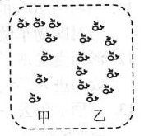

A.以甲为参照物，乙是运动的

B.以乙为参照物，甲是运动的

C.以甲为参照物，乙是静止的

D.以乙为参照物，坐在观众席上的观众是静止的

【考点】物体运动的相对性

【分析】一个物体（研究对象）相对于另一个物体（参照物）位置的改变叫机械运动，简称运动，甲相对于乙位置没有改变，故以乙为参照物，甲是静止的；相反，乙相对于甲位置没有改变，乙相对甲是静止的；以乙为参照物，观众相对于乙位置发生改变，故观众是运动的。故选C。

【答案】C

4.小明和弟弟掰手腕，小明获胜。小明对弟弟的力记为F1，弟弟对小明的力记为F2，则

A.F1大于F2 B. F1和F2大小相等

C.F1先于F2产生 D.F2先于F1产生

【考点】力的作用是相互的

【分析】相互作用力是同时产生，同时消失，而且两个力大小相等，方向相反，在同一条直线上，故F1和F2大小相等，选B

【答案】B

5.如图所示，电路中电源电压保持不变，闭合开关S1后，当再闭合开关S2时，则

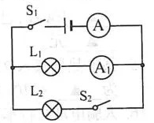

A.电流表A1示数变大 B.电流表A1示数变小

C.电路消耗的总功率变大 D.电路消耗的总功率变小

【考点】电路、欧姆定律、电功率

【分析】闭合开关S1后，电路中L1工作，L2断路，电流表A、A1均测L1中电流；当再闭合开关S2时，L1和L2并联，A测量总电流，电流表A示数变大，电流表A1测量L1中电流，保持不变，A和B两个选项错误；电路总功率P=UI，U不变，总电流变大，故总功率变大，选C。

【答案】C

6.水枪是孩子们喜爱的玩具，如图所示是常见的气压式水枪储水罐。从储水罐充气口充入气体，达到一定压强后，关闭充气口，扣动扳机将阀门M打开，水即从枪口喷出。在水不断喷出的过程中，则

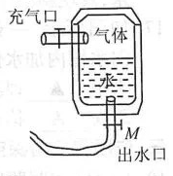

A.气体对水做功 B.气体的压强变大

C.气体的压强不变 D.水喷出的速度不断增大

【考点】气体压强、功

【分析】当水流喷出后，储水罐中水的体积变少，气体的体积变大，一定质量的气体，体积越大压强越小，故B和C选项错误，压强变小导致水喷出的速度变小，故D也错误；由于在气压的作用下，水流变少，水的重心下移，故气体对水做了功，A选项正确。

【答案】A

7.关于运动和力，下列说法正确的是

A.彼此不接触的物体，不可能发生力的作用

B.用力推车，车未动，是因为推力小于摩擦力

C.物体运动状态改变了，说明一定受到了力的作用

D.运动员百米赛跑后很难停下，是因为受到惯性力

【考点】力与运动的关系

【分析】力是物体对物体的作用，两个物体间有力不一定要相互接触，例如重力，故A选项错误，由于车未动，所以处于静止状态，受力平衡，推力等于摩擦力，B错误；力是物体运动状态改变的原因，所以运动状态改变一定受到非平衡力，C正确；惯性是物体的物理属性，故具有惯性不能说受到惯性力，D错误。

【答案】C

8.如图所示是一种自动测定油箱内油面高度的装置。R2是滑动变阻器，它的金属滑片连在杠杆端，闭合开关S，从油量表指针所指的刻度就可以知道油箱内油面的高度，下列说法正确的是

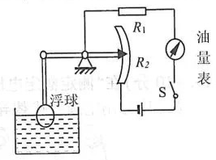

A.油量表是电流表 B.油量表是电压表

C.油量表是电能表 D.浮球一直处于漂浮状态

【考点】电路和浮力

【分析】油量表是与电路串联的，所以油量表为电流表，不是电压表和电能表。浮球在三个力的作用下处于静止状态，所以不是漂浮状态。故选A。

【答案】A

9.在“探究平面镜成像的特点”时，下列说法正确的是

A.物体在平面镜中所成的像是虚像

B.当物体远离平面镜时，它在镜中的像将变小

C.如果物体比平面镜大，则物体在镜中的像不是完整的像

D.用一块不透明的木板挡在平面镜与像之间，像就会被遮挡住

【考点】平面镜成像特点

【分析】平面镜成像特点：平面镜成虚像，像与物大小相等，在物体远离平面镜时，像的大小不变，所以A对B错；物体在平面镜中成完整像与平面镜大小无关，例如手里拿个小的平面镜，可以看到远处高楼大厦的像，C错；平面镜是利用光的反射成像的，与平面镜后面有无挡板没有关系，D错误。

【答案】A

10.如图所示，闭合导线框abcd的一部分处于磁场中，将导线框沿图示方向拉出过程中，则

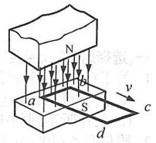

A.在此过程中，电能转化为机械能

B.导线框中不会产生感应电流，因为回路中没有电源

C.导线框中会产生感应电流，整个导线框都是电源

D.导线框中会产生感应电流，导线ab段相当于电源

【考点】电磁感应

【分析】产生感应电流的条件：闭合电路的一部分导体在磁场中作切割磁感线运动时，就会产生感应电流。此过程中是将机械能转化为电能，A和B错误，在闭合电路中作切割磁感线运动的那部分导体是电路的电源，故选D

【答案】D

二、填空题（本大题共7小题，第11-16题每空1分，第17题每空2分，共21分）

11.小明用20N的水平推力，将重为150N的购物车沿水平地面向前推动了10m，在此过程中，推力对购物车做功__________J，支持力对购物车做功__________J。

【考点】做功

【分析】推力做功即推力与推力方向通过的距离的乘积：W=Fs=20N×10m=200J，由于支持力垂直于水平面向上，物体水平方向运动10m，垂直于水平面方向没有通过距离，故做功为0J。

【答案】200 0

12.汤姆生发现了电子，说明__________是可分的。地面卫星控制中心向“天问一号”发送指令使其成功进人环绕火星轨道，控制中心是利用__________传递指令信号的。

【考点】从粒子到宇宙、电磁波

【分析】汤姆生发现电子，说明原子是可分的，卫星通信通过电磁波进行通信，传递指令。

【答案】电子 电磁波

13.一桶水用去一半，桶内剩余水的质量__________，剩余水的密度__________（均选填“增大”、“减小”或“不变”）。

【考点】质量和密度

【分析】质量是物体的物理属性，与位置、状态、形状无关，水用去一半质量减小；密度是物质的物理属性，与物质的质量、体积无关，与温度、状态、物质的种类有关，故水的密度不变。

【答案】减小 不变

14.家庭电路中三线插座非常普遍，中间的插孔接__________线。对人体来说，安全电压一般不高于__________V。如图所示是小明家的电能表，他家用电总计__________kW·h，已知1kW·h电费为0.50元，则小明家应缴纳的总电费是__________元。

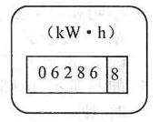

【考点】家庭电路、电能表

【分析】线插孔中，中间插孔接地线；人体的安全电压一般不高于V，电能表的最后一位为小数，单位是kW·h，故读数为6286.8kW·h，6286.8×0.5 元/(kW·h )=3143.4元

【答案】三 36 6286.8 3143.4

15.某电热器接入220V的电路中正常工作时，其电热丝的阻值为110Ω，则通过该电热丝的电流为__________A，10s内该电热丝会产生__________J的热量。

【考点】欧姆定律、焦耳定律

【分析】根据欧姆定律可知I=U/R=220V/110Ω=2A，故电流为2A；根据焦耳定律：Q=I2Rt=（2A）2×110Ω×10s=4400J。

【答案】2 4400

16.人骑电动自行车下坡时重力势能__________（选填“增大”、“减小”或“不变”）。到达坡底后在水平路面上匀速骑行过程中，机械能__________（选填“增大”、“减小”或“不变”）。刹车后很快停了下来，发现刹车片很烫，这是通过__________的方式改变刹车片的内能。

【考点】内能与机械能

【分析】重力势能的影响因素：高度和质量，现自行车下坡高度减小，重力势能减小；机械能包括势能和动能，自行车在水平面匀速骑行，势能不变，动能不变，故机械能不变；改变内能的方式有做功和热传递，这里通过摩擦力做功，所以是做功的方式改变内能。

【答案】减小 不变 做功

17.如图所示，一支固定好的激光笔向空水槽底部固定点O打出一束激光。向水槽内加水使水面上升至A点，此时光斑在O点__________侧，这是因为发生了__________现象。打开水槽底部水龙头缓慢放水，同时观察到水槽底部光斑向________移动。

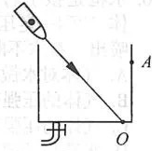

【考点】光的折射

【分析】有光的折射规律：光从空气斜射入水中时，折射角小于入射角，即折射光线偏向法线，所以水位在A点时，光斑在O点的左侧，发生了光的折射现象，当水位下降时，光斑会慢慢向右移动。

【答案】左 光的折射 右

三、作图和实验探究题（本大题共4小题，每图或每空2分，共30分）

18.（4分）按照题目要求作图。

（1）如图甲所示，请画出这条光线经过凸透镜后的折射光线。

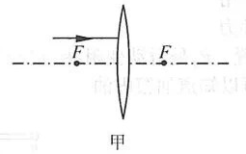

（2）如图乙所示，请标出通电螺线管的N、S极并用箭头画出图中磁感线的方向。

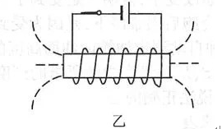

【考点】透镜和通电螺线管

【分析】透镜的三条特殊光线：入射光线平行于主光轴，折射光线通过焦点，如图所示；根据安培定则可知通电螺线管的右端是N极，磁体外部的磁感线都是从磁体的N极出发回到S极，如图所示。

【答案】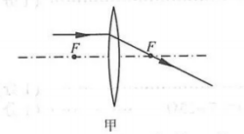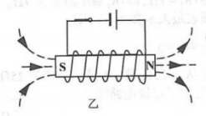

19.（10分）在“测定额定电压为2.5V小灯泡电功率”的实验中，电源电压保持不变。

（1）请你用笔画线代替导线，将图中的实物电路连接完整（导线不得交叉）。

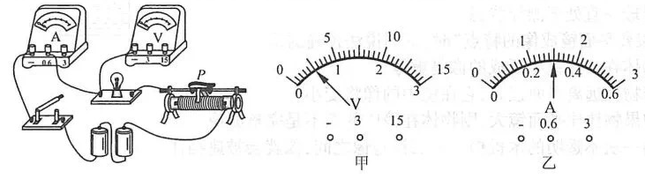

（2）实验时，移动滑动变阻器的滑片，发现小灯泡始终不亮，电压表无示数，电流表有示数，则故障可能是____________。

（3）故障排除后，闭合开关将滑动变阻器滑片P移至某处时，电压表示数如图甲所示，若想测量小灯泡的额定功率应将滑动变阻器滑片P向__________端（选填“左”或“右”）移动，直到电压表的示数为2.5V。此时电流表示数如图乙所示，则小灯泡的额定功率为___________W。

（4）在该实验结束后，将小灯泡换成一个定值电阻，还可探究__________的关系（选填“A”或“B”）。

A.电流与电阻 B.电流与电压

【考点】电功率

【分析】（1）电路的连线，因为小灯泡的额定电压为2.5V，所以电压表的量程选择0~3V，与灯泡相并联，如图所示；（2）因为小灯泡不亮，电压表无示数，两者并联且均不工作，而电流表有示数，所以灯泡或电压表短路；（3）由于小灯泡两端的电压偏小，故要减小滑动变阻器的阻值来增大小灯泡两端的电压，所以向右调节滑动变阻器的滑片P；小灯泡的额定电流为0.3A，所以P额=U额I额=2.5V×0.3A=0.75W；（3）探究电流与电阻的关系，要更换不同规格的电阻，所以不行，探究电流与电压的关系只需调节滑动变阻器滑片来改变电阻两端的电压即可，故选B。

【答案】（1）

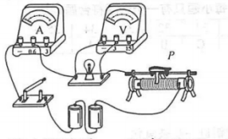

（2）小灯泡短路 （3）右 0.75 （4）B

20.（8分）在学习“流体压强与流速关系”后，同学们知道了当气流吹向机翼时，飞机会获得升力，并且在相同条件下，气体的流速越大，飞机获得的升力也越大。为了探究飞机获得的升力与其他因素的关系，研究人员利用3D打印机制作出大小不同的纸机翼模型进行风洞模拟实验，如图甲所示。用传感器测量相关数据，进行分析研究。

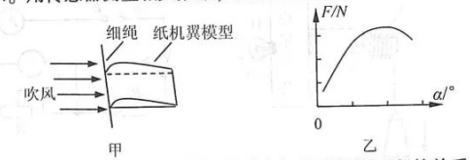

（1）研究人员利用控制变量法探究飞机获得的升力与机翼投影面积的关系时，实验数据如下表所示。①分析数据，你得出的初步结论是__________。②此实验选用三组不同的风速分别进行是为了__________。

|  |  |  |  |
| --- | --- | --- | --- |
| 机翼投影面积S/m2 | 风速为v1时  飞机获得的升力F1/N | 风速为v2时  飞机获得的升力F2/N | 风速为v3时  飞机获得的升力F3/N |
| 0.01331 | 0.032 | 0.027 | 0.023 |
| 0.00998 | 0.023 | 0.021 | 0.017 |
| 0.00665 | 0.015 | 0.013 | 0.011 |

（2）通过上述信息分析可知:v1__________v2（选填“大于”或“小于”）。

（3）研究人员又探究了飞机获得的升力F与迎角α的关系，根据实验数据绘制的图像如图乙所示。分析图像，你得出的结论是___________。

【考点】流体压强与流速的关系

【分析】（1）①本题考查的是数据分析能力，由数据可以看出，机翼投影面积越大飞机获得的升力越大，故答案为其它因素相同，机翼投影面积越大，飞机获得升力越大；②而测量多组数据的目的有两种：避免偶然性、减小误差，这里很显然是为了避免偶然性；

（2）因流速越快压强越小，获得的升力就越大，因为F1>F2,所以v1>v2，故答案为大于；

（3）由图像可以看出其它因素相同，飞机获得的升力随迎角增大先变大后变小。

【答案】（1）①其它因素相同，机翼投影面积越大，飞机获得升力越大

②寻找普遍规律，避免偶然性

（2）大于

（3）其它因素相同，飞机获得的升力随迎角增大先变大后变小

21.（8分）4月体育中考训练结束后，同学们一般会接半杯冷水和半杯热水混合成温水来饮用。一天，小明和小华在同一饮水机上接水饮用时，小明的嘴被烫了。小华很纳闷:为什么同样是半杯冷水和半杯热水混合，我的水不烫嘴，而小明的水却烫嘴呢?为此他们成立了研究小组，展开了相关的探究活动。

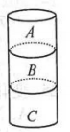

（1）小明重复刚才的过程，接满一杯水。针对烫嘴现象，应该用温度计测量杯中__________（选填“A”、“B”或“C”）区域水的温度。

（2）研究小组猜想了发生烫嘴现象的可能因素:①不同材料的水杯②同学排队接水的先后次序③接冷、热水的先后顺序，并进行了初步的探究。实验记录如下表：

|  |  |  |  |
| --- | --- | --- | --- |
| 影响因素 | 不同材料的水杯 | 同学排队接水的先后次序 | 接冷、热水先后顺序 |
| 温度变化 | 变化不大 | 变化不大 | 变化明显 |

通过表格分析，“不同材料的水杯”__________（选填“是”或“不是”）影响水温的主要因素。

（3）研究小组完成实验后对“冷、热水混合产生不同现象的原因”进行了更深入的讨论。他们查阅资料知道:温度高于4℃时，。所以将半杯热水刚倒人半杯冷水中时，相当于_________。

A.石块在水中的下沉过程

B.木块漂在水面上的漂浮状态

C.鸡蛋在适度浓盐水中呈现的悬浮状态

（4）通过上面的研究，为了防止烫嘴，应先接__________（选填“冷水”或“热水”）。

【考点】内能

【分析】（1）因喝水时，喝到的是上半部分的水，所以应该测量A处的水温；

（2）因不同材料的水杯和同学排队接水的先后次序得到的结论是温度变化不大，故“不同材料的水杯”不是影响水温的主要因素；

（3）因为水温高于4℃时，水的密度随温度升高而减小，故热水密度小于冷水的密度，故相当于木块漂浮在水面上，选B；

（4）由上面的结论可以知道，应先接热水。

【答案】（1）A （2）不是 （3）B （4）热水

四、解答题（本大题共2小题，共19分。解答时要求写出必要的文字说明、公式和演算过程）

22.（9分）若滑冰运动员固定姿势在水平冰面上匀速直线滑行40m用时10s。已知运动员和滑冰鞋的总质量为50kg，滑行过程中冰面的受力面积为2.5×10-4m2。（g取10N/kg）求:

（1）运动员的滑行速度

（2）冰面受到的压力。

（3）此时冰面受到的压强。

【考点】速度、压力、压强

【分析】对速度公式、重力公式、压强公式运用

（1）由题目意思可知：

（2）G=mg=50×10N=500N

F=G=500N

（3）

【答案】（1）4m/s （2）500N （3）2×106Pa

23.（10分）一位设计师设计了一种“重力灯”。无论你在地球哪一个角落，无论当地的天气如何，它都可以实现照明。如图甲是这种“重力灯”的结构简化图，当重物下落时拉动绳子，转轴转动时，小灯泡就可以发光。重复以上操作，可以实现长时间照明。现挂上一个质量为25kg的重物，该重物恰好可以缓慢匀速下落。在重物下落高度为2.4m的过程中，就可以供一个标有“3.6 V1W”字样的IED灯持续正常发光4min。（g取10N/kg）

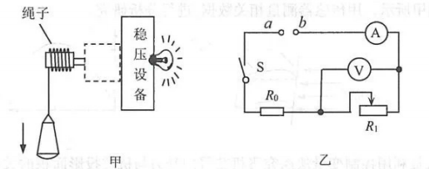

（1）甲图虚线框内一定有__________，它的工作原理是__________。

（2）求重物下落时，重力做功的功率。

（3）求重物在一次下落过程中，甲图装置能量转化的效率。

（4）取下灯泡，将甲图装置的两个输出端接入乙图中的a、b两个接线柱进行实验（设该装置在短时间实验过程中可以稳定输出36V电压）。R0为标有“5Ω 0.3A”的定值电阻，滑动变阻器R1标有“50Ω 1A”，电流表选择量程为0～0.6A，电压表选择量程为0～3V。为了保证电路安全，求滑动变阻器接人电路的阻值变化范围。

【考点】电磁联系、能量的转化、功、功率、欧姆定律

【分析】（1）将重力势能转化为电能，即机械能转化为电能，此装置中必定有发电机，而发电机的工作原理是电磁感应；

（2）W总=Gh=mgh=25×10×2.4J=600J



（3）W有用=P有用t=1×4×60J=240J



（4）电路中最大电流为0.3A，根据欧姆定律得:



解得:R1=7Ω，即:R1最小阻值为7Ω。

电压表最大示数为3V，则:



解得:R1=25Ω，即:R1最大阻值为25Ω。

所以，为了保证电路安全，R1接入电路的阻值变化范围为7～25Ω。

【答案】（1）发电机 电磁感应 （2）2.5W （3）40% （4）7~25Ω